La France de Vichy

|  |  |
| --- | --- |
| à partir de | från och med |
| à travers | genom |
| certain | viss |
| collaborateur (m) | medarbetare, samarbetspartner |
| combattre | bekämpa |
| dénoncer | avslöja |
| devenir | bli |
| devoir | måste, vara tvungen att |
| diffuser | sprida |
| diriger | leda, styra |
| enseignant (m) | lärare, « undervisare » |
| entreprise (f) | företag |
| état (m) | stat |
| étoile (f) | stjärna |
| interdire | förbjuda |
| métier (m) | yrke |
| mettre fin à | göra slut på |
| nombreux | många, åtskilliga |
| obéir à | lyda |
| poursuivre | förfölja, följa efter |
| refuser | vägra |
| rejoindre | förena sig med, gå med |
| résister | motstå |
| s’installer | slå sig ner |
| serrer (la main) | trycka (ta i handen) |
| soutenir | stödja |
| surveiller | övervaka |
| utiliser | använda |
| vainqueur (m) | vinnare |
| voisin (m) | granne |

Palais des Congrès / Opéra, où le Parlement donna les pleins pouvoirs au Maréchal Pétain

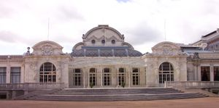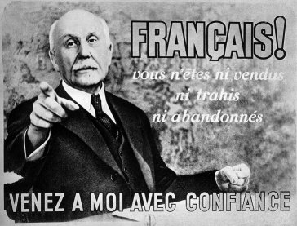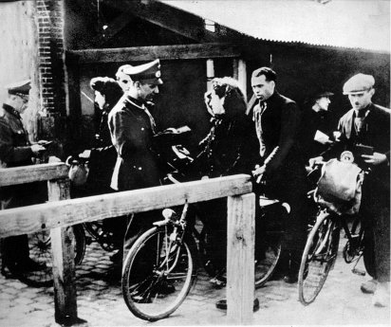

QUESTIONS SUR LE TEXTE

|  |  |
| --- | --- |
|  | Vichy, qu’est-ce que c’est ? |
|  | Où se trouve Vichy ? |
|  | que se passe-t-il le 10 juillet 1940 ? |
|  | pourquoi s’installe-t-on à Vichy ? |
|  | quels sont les rapports entre Hitler et Pétain ? |
|  | comment, le gouvernement de Vichy, diffuse-t-il ses idées ? |
|  | le gouvernement de Vichy était-il pour ou contre les Juifs ? |
|  | que décide-t-on en 1942 ? |
|  | quel était le grade militaire de Pétain ? |
|  | avant le gouvernement de Vichy comment Pétain était-il considéré des Français ? |
|  | à votre avis, que pensaient les Français de Pétain après la guerre ? |
|  | expliquez ce que c’est un « résistant » |
|  | Verdun, qu’est-ce que c’est ? |
|  | en 1940 que fait le gouvernement de Vichy ? |
|  | pendant la guerre la France était divisée en deux zones ; lesquelles ? |
|  | pourquoi ces deux zones ? |

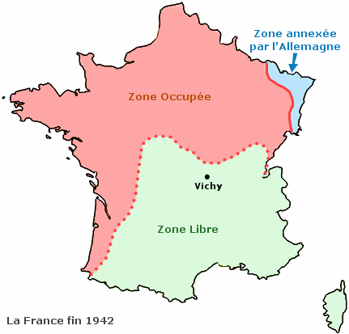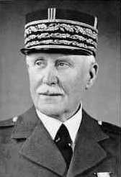

La France de Vichy ; prénom…………………………………………….résultat…………..sur 30

|  |  |
| --- | --- |
| bekämpa |  |
| vinnare |  |
| lyda |  |
| avslöja |  |
| bli |  |
| vägra |  |
| förbjuda |  |
| lärare, « undervisare » |  |
| trycka (ta i handen) |  |
| stjärna |  |
| från och med |  |
| sprida |  |
| använda |  |
| slå sig ner |  |
| företag |  |
| förena sig med, gå med |  |
| genom |  |
| stat |  |
| granne |  |
| många, åtskilliga |  |
| göra slut på |  |
| viss |  |
| medarbetare, samarbetspartner |  |
| leda, styra |  |
| motstå |  |
| yrke |  |
| förfölja, följa efter |  |
| stödja |  |
| övervaka |  |
| måste, vara tvungen att |  |

devoir; la France de Vichy; svara på dessa frågor eller berätta fritt om texten (fråga 8)...........................

|  |  |
| --- | --- |
|  | vad hette regeringschefen i Vichy? |
|  | hur styrde denna regering Frankrike under andra världskriget? |
|  | hur var Frankrike indelat under kriget? |
|  | vad tyckte man om Pétain i början av kriget? |
|  | hur ansågs han under kriget och efter krigsslutet? |
|  | Vad var Verdun? |
|  | hur spred Vichyregimen sina budskap? |
|  | berätta fritt om artikeln eller lägg till övrig fakta  ________________________________________________________________________________  ________________________________________________________________________________  ________________________________________________________________________________  ________________________________________________________________________________  ________________________________________________________________________________  ________________________________________________________________________________  ________________________________________________________________________________  ________________________________________________________________________________  ________________________________________________________________________________  ________________________________________________________________________________  ________________________________________________________________________________  ________________________________________________________________________________  ________________________________________________________________________________  ________________________________________________________________________________  ________________________________________________________________________________  ________________________________________________________________________________  ________________________________________________________________________________  ________________________________________________________________________________  ________________________________________________________________________________  ________________________________________________________________________________  ________________________________________________________________________________  ________________________________________________________________________________  ________________________________________________________________________________  ________________________________________________________________________________  ________________________________________________________________________________  ________________________________________________________________________________  ________________________________________________________________________________  ________________________________________________________________________________  ________________________________________________________________________________  ________________________________________________________________________________  ________________________________________________________________________________  ________________________________________________________________________________  ________________________________________________________________________________  ________________________________________________________________________________  ________________________________________________________________________________  ________________________________________________________________________________  ________________________________________________________________________________ |

